初中物理竞赛练习7
- 物体P与Q叠放在一起，静止在水平地面上.下列各种力中，属于平衡力的是
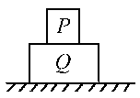
  - P受到的重力和Q对P的支持力；
  - Q受到的重力和地面对Q的支持力；
  - P对Q的压力Q和对P的支持力；
  - Q对地面的压力和地面对Q的支持力。
- 物体在水平拉力F作用下，在粗糙水平面上匀速运动.物体除了受重力G和拉力F以外，
  - 一定受支持力和摩擦力；
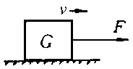
  - 一定受支持力，可能受摩擦力；
  - 一定受摩擦力，可能受支持力；
  - 可能受支持力和摩擦力。
- 将一块密度为，质量为m的金属块均匀分成三块，则每一小块的体积和密度分别是
  - $\frac{m}{3ρ}$和$\frac{ρ}{3}$； (B)$\frac{m}{ρ}$和$\frac{ρ}{3}$； (C)$\frac{m}{3ρ}$和ρ； (D)$\frac{m}{ρ}$和ρ。
- 一人从底楼奔上四楼，共用8秒的时间，该人上楼时克服重力做功的平均功率最接近于
  - 10瓦； (B)50瓦； (C)100瓦； (D)500瓦。
- 光年是下列哪个物理量的单位
  - 长度； (B)时间； (C)速度； (D)面积。
- 下列光学元件中，能产生放大虚象的是
  - 凸面镜； (B)凸透镜； (C)平面镜； (D)凹透镜。
- 站在平面镜前的人向平面镜走近时，他在镜中所成的像
  - 不断变大且逐渐靠近镜面； (B)大小不变且逐渐远离镜面；
(C)不断变大且逐渐远离镜面； (D)大小不变且逐渐靠近镜面。
- 在研究凸透镜成像规律的实验中，要在光屏上得到放大的像
  - 小于焦距处； (B)小于两倍焦距大于焦距处；
(C)两倍焦距处； (D)小于两倍焦距处。
- 学生在教室内不同的位置都能看清黑板上的字迹，这是由于光在黑板面发生了
  - 镜面反射； (B)会聚作用；
(C)发散作用； (D)漫反射。
- 初三学生拍集体照时，摄影师发现两侧都有人不在画面中，而该相机的镜头焦距不变，为了使每个学生都能进入画面，下列措施中符合要求的是
  - 使照相机镜头离人远些，同时使镜头到底片的距离减小些；
  - 使照相机镜头离人远些，同时使镜头到底片的距离增大些；
  - 使照相机镜头离人近些，同时使镜头到底片的距离增大些；
  - 使照相机镜头离人近些，同时使镜头到底片的距离减小些。
- 物体温度发生变化(但物态不变)时，下列物理量中发生变化的是
  - 质量； (B)物重； (C)密度； (D)物重和密度。
- 下列哪一种情况，物体吸收的热量最小
  - 5千克水，温度丛20℃升高到40℃；
  - 5千克水，温度从40℃升高到55℃；
  - 10千克水，温度从40℃升高到45℃；
  - 10千克水，温度从4℃升高到10℃。
- 某学生用一支准确的温度计去测量敞口铝锅里的沸水的温度，读数为99。，其原因可能是
  - 炉火不旺； (B)加热时间较短；
(C)大气压强较低； (D)铝锅的比热容较小。
- 下列各种现象中属于利用热膨胀的是
  - 在铺设铁轨时，两根铁轨的接头处一般要留有空隙；
  - 用电水壶烧水时，冷水不能灌得太满；
  - 瘪进去的乒乓球，用开水烫一下又会重新鼓起来；
  - 电灯泡焊接在玻璃中的那部分金属丝必须跟玻璃的热膨胀程度相同。
- 下列所描述的现象中，所发生的物态变化不液化的是
  - 在寒冷的冬天，长跑运动员在跑步时，不断从口中呼出“白气”；
  - 在严寒的冬夜，房间玻璃窗的内表面常有小冰花出现；
  - 夏天将棒冰外面的纸剥去后，往往可看到棒冰周围冒出“白气”；
  - 在夏季，自来水管的表面常有水珠出现。
- 最先通过实验发现了电流磁效应的物理学家是
  - 法拉第； (B)奥斯特； (C)安培； (D)焦耳。
- 家用电能表所示数字的单位是
  - 焦耳； (B)库仑； (C)瓦特； (D)千瓦时。
- 通过人体的电流超过一定数值，就要威胁人的生命，这个数值是
  - 10毫安； (B)30毫安； (C)100毫安； (D)300毫安。
- 为了研究导体电阻跟导体长度的关系，应先用下面哪组合金丝来做实验
  - 横截面积相同的镍铬合金丝A和锰铜丝B，而且A比B长；
  - 长度相同的镍铬合金丝A和B，而且A比B长；
  - 横截面积相同的镍铬合金丝A和B，而且A比B长；
  - 长度和粗细均相同的镍铬合金丝A和锰铜丝B。
- 关于绝缘体的说法，正确的是
  - 绝缘体能够导电，也能够带电； (B)绝缘体能够导电，但不能带电；
(C)绝缘体不能导电，也不能带电； (D)绝缘体不能导电，但能够带电。
- 给一个阻值为30欧姆的电阻加6伏特的电压通电5分钟，流过这个电阻横截面的电量是
  - 1库仑； (B)25库仑； (C)60库仑； (D)1500库仑。
- 甲、乙两人同时从跑道一端跑向另一端，其中甲在前一半时间内跑步，后一半时间内走；而乙在前半段路程内跑步，后半段路程内走。假设甲、乙两人跑的速度相等，走的速度也相等，则
  - 甲先到达终点； (B)乙先到达终点；
(C)同时到达； (D)无法判断。
- 质量相同的三个实心球，分别由铜、铁、铝制成(ρ_{铜}>ρ_{铁}>ρ_{铝})，用细线拴住，全部浸没在水中时，细线所受的拉力应是
  - 拉铜球的最大； (B)拉铁球的最大；
(C)拉铝球的最大； (D)一样大。
- 把一木块先后漂浮在水上和煤油上时，在水中露出液面的体积比在煤油中露出液面的体积大。在比较水和煤油对木块的浮力大小时，下列说法中正确的是
  - 水对木块的浮力大，因为木块在水中露出液面的体积大；
  - 煤油对木块的浮力大，因为木块在煤油中排开的液体的体积大；
  - 水对木块的浮力大，因为水的密度比煤油大；
  - 水和煤油对木块的浮力一样大，因为水和煤油对木块的浮力都等于木块的重力。
- A、B两物体质量分别m₁和m₂，体积分别为V₁和V₂，密度分别为ρ₁和ρ₂，已知ρ₁>ρ₂，则下列关系式中错误的是
  - m₁>m₂，V₁>V₂； (B)m₁>m₂，V₁<V₂；
(C)m₁<m₂，V₁>V₂； (D)m₁<m₂，V₁<V₂。
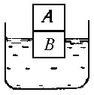
- 现有完全相同的立方块A和B，将A置于B的正上方一起放入某液体中，物体B正好有1/3部分高出液面，将A取掉后，B浸入水中部分的体积占B体积
  - 1/2； (B)1/3； (C)1/4； (D)1/5。
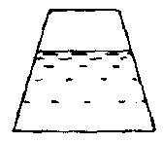
- 某密闭液体内盛有一部分水，如图所示位置时，水对底部压强为 ，水对底部压力为F。当把容器倒置放在桌面上时
  - 增大，F减小； (B) 增大，F增大；
(C) 减小，F不变； (D) 减小，F减小。
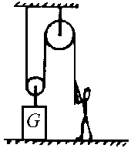
- 一名体重为500牛顿的举重运动员，他最多能举起1200牛顿的物体。这个人站在地面上，利用图示装置来提升重物，那么，在给定的以下四个物体中，他所能提起的最重物体是
  - 重500牛顿的物体； (B)重900牛顿的物体；
(C)重1200牛顿的物体； (D)重2000牛顿的物体。
- 在点燃的蜡烛与平面镜之间放上一个带有小孔的屏，则
  - 在镜子里有一个烛焰的实像； (B)在镜子里有一个烛焰的虚像；
(C)在镜子里有一个小孔的实像； (D)在镜子里有一个小孔的虚像。
- 一束平行光入射到一反射镜上，经镜面反射后又射到墙上出现一圆形光斑，当镜子慢慢向远离墙面方向平移过程中，墙面光斑逐渐增大，由此可以判断此镜为
  - 凸面镜或平面静； (B)平面镜或凹面镜；
(C)凸面镜或凹面镜； (D)一定是凹面镜。
- 甲、乙两物体接触时，它们之间没有发生热传递，然后将这两个物体分开，并用一玻璃水银温度计先测量甲的温度，又立即测量乙的温度，如果温度计的第一个读数比第二个读数小，则
  - 物体甲原来的温度不物体乙低；
  - 温度计原来的温度比物体甲高；
  - 物体乙原来含有的热量比物体甲多；
  - 温度计原来的温度比物体乙低。
- 用飞机向云层喷洒干冰(固体CO₂)是一种人工降雨的方法。干冰在大气中发生的变化为
  - 熔化吸热； (B)升华吸热； (C)液化放热； (D)汽化放热。
- 在托里拆利实验中，可以使管内水银柱长度增加的方法是
  - 换一个更长的托里拆利管； (B)换一个更粗的托里拆利管；
(C)将托里拆利管略微倾斜； (D)将实验装置移至高山上。
- 验电器原来带负电，当把一个导体靠近验电器上的金属球(不接触)时，验电器金属箔的张角增大，这说明
  - 导体一定带正电； (B)导体一定带负电；
(C)导体可能带正电，也可能不带电； (D)导体可能带负电，也可能不带电。
- 一根均匀的电阻丝(它的电阻跟它的长度成正比，跟它的横截面积成反比)，测得其电阻值为R.现将其剪掉1/3，然后将剩余的2/3部分再拉长到原长，则此时这部分电阻丝的阻值变为
  - $\frac{2R}{3}$； (B)R； (C)$\frac{3R}{2}$； (D)$\frac{9R}{4}$。
- 电阻R₁和R₂串联在电路中时，电功率比为1:2，如R₁和R₂并联在电路中，电功率之比为
  - 1:4； (B)1:2， (C)2:1； (D)4:1。
- 如图所示电路中，若电源电压保持不变，则将电键K闭合后
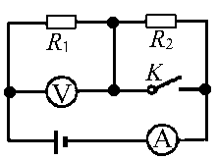
  - 电压表读数增大，电流表读数减小；
  - 电压表读数减小，电流表读数增大；
  - 电压表读数减小，电流表读数减小；
  - 电压表读数增大，电流表读数增大。
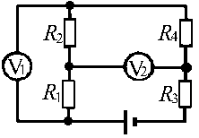
- 已知R₁=2欧姆，R₃=5欧姆，R₂=R4，电压表读数U₁=2.4伏特，U₂=4伏特，则电阻R₂为
  - 4欧姆； (B)6欧姆；
(C)8欧姆； (D)10欧姆。
- 如图所示电路中，当闭合电键K₁，断开K₂时，整个电路中电功率为36瓦特；闭合电键K₂，断开K₁时，整个电路中电功率18瓦特，那么K₁、K₂都闭合时，电路中的电功率为
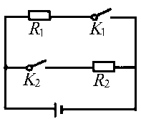
  - 54瓦特； (B)27瓦特；
(C)12瓦特； (D)6瓦特。
- 已知R₁=R₂，当滑动变阻器的滑动触头P自左端向右端滑时，A、B间的总电阻将
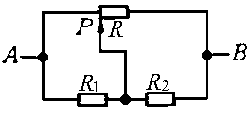
  - 逐渐增大； (B)逐渐减小；
(C)先增大后减小； (D)先减小后增大。
- 如图，某装有水的容器中漂浮着一块冰，在水的表面上又覆盖着一层油.已知水面高度h₁，油面高度为h₂，则当冰熔化之后
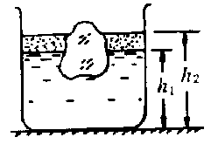
  - 水面高度h₁升高，油面高度h₂升高；
  - 水面高度h₁升高，油面高度h₂降低；
  - 水面高度h₁降低，油面高度h₂升高；
  - 水面高度h₁降低，油面高度h₂降低。
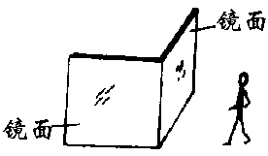
- 两平面镜垂直放置(如图)，一人站在镜前不断走动，
  - 在任意位置都只能看到自己的一个像；
  - 最多看到自己的一个像；
  - 最多看到自己的两个像；
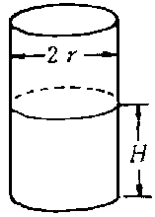
  - 多只能看到自己的三个像。
- 圆柱形容器注入某种液体，深度H为，容器底的半径为r。如果液体对侧壁的压力等于对容器底部的压力，那么H: r为
  - 1:1； (B)1:2； (C)2:1； (D)$\frac{1}{2}$ :1。
- 如图所示，电源电压不变，滑动触片P向右移动时，两电流表的读数都要发生变化。当P移动到某一位置时，电流表A₁的读数增加了0.5安培，则关于电流表A的变化的判断正确的是
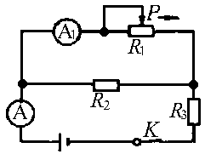
  - 读数增加，增加的数值大于0.5安培；
  - 读数增加，增加的数值等于0.5安培；
  - 读数增加，增加的数值小于0.5安培；
  - 读数减小，减小的数值小于0.5安培。
- 甲、乙两人同时A从点出发沿直线向B点走去。乙先到达B点，然后返回，在C点遇到甲后再次返回到达B点后，又一次返回并D在点第二次遇到甲。设在整个过程中甲速度始终为v，乙速度大小也恒定保持为9v。如果甲、乙第一次相遇前甲运动了s₁米，此后到两人再次相遇时，甲又运动了s₂米，那么s₁:s₂为
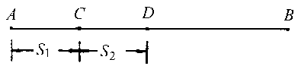
  - 5:4； (B)9:8；
(C)1:1； (D)2:1。
- 将一个阻值为6R的电阻丝围成一个等边三角形ABC，D、E、F分别为三条边的中点，它们与A、B、C三个顶点共同构成6个接线柱，其中D、F接线柱用导线短接，从而构成一电阻器。则利用该电阻器可获得不同的电阻值(不包括零电阻)，其最大值和最小值分别是
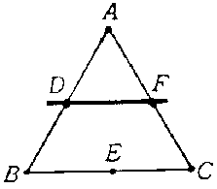
  - $\frac{3R}{2}$，$\frac{R}{2}$； (B)$\frac{3R}{2}$，$\frac{3R}{4}$；
(C)3R，$\frac{R}{2}$； (D)3R，$\frac{3R}{4}$。

